Poznej půdy ve svém městě
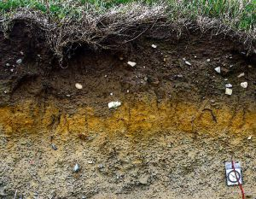
Autor odebere městské půdy v centru, v blízkém okolí, ve vzdáleném okolí, podle proudění větru, provede sítování, sušení výluh a analýzu vybraných rizikových prvků. Následně se pokusí vysvětlit rozdíly v jednotlivých vzorcích.
Kontakt na školitele: prof. RNDr. Martin Mihaljevič, CSc., E-mail martin.mihaljevic@natur.cuni.cz

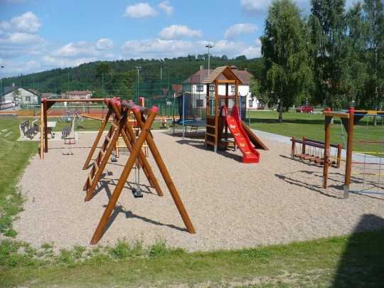
Biodostupnost kovů v materiálech z dětských hřišť v mé čtvrti (v mém městě)
Student se naučí odebírat a laboratorně zpracovat vzorky půd a písčitých materiálů z dětských hřišt, provede měření jejich celkového chemismu a laboratorní experimenty biodostupnosti (biodosažitelnosti) v simulovaných tělních roztocích.
Kontakt na školitele: prof. RNDr. Vojtěch Ettler, Ph.D. vojtech.ettler@natur.cuni.cz
Stavební kameny historických památek v mém městě
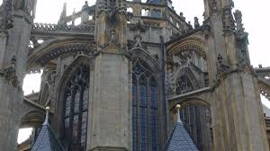
Student vyhledá vhodné historické nebo architektonicky zajímavé budovy či jiné památky. Identifikuje a popíše použité geologické materiály a pokusí se zjistit lokality, ve kterých byly vytěženy. V práci lze sledovat i další aspekty související s těžbou, dopravou a zpracováním těchto materiálů.
Kontakt na školitele: RNDr. Dobroslav Matějka, CSc. E-mail: dobroslav.matejka@natur.cuni.cz
prof. Mgr. Richard Přikryl, Dr., E-mail: richard.prikryl@natur.cuni.cz

Drahé kameny v době Karla IV.
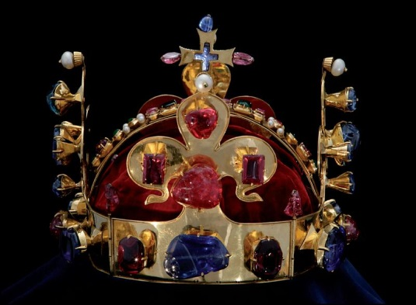
Student se seznámí se spektrem drahých kamenů známých v období vrcholného středověku. U vybraných kamenů prostuduje jejich lokality, těžbu a pohyby od ložiska ke koncovému uživateli, způsoby zpracování a využití.
Kontakt na školitele: RNDr. Dobroslav Matějka, CSc. E-mail: dobroslav.matejka@natur.cuni.cz

Historické podzemní stavby v mém městě
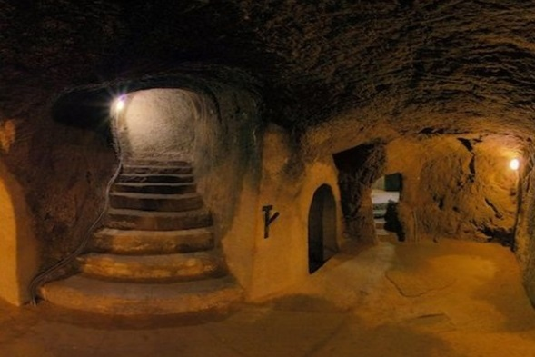
Student se pokusí zdokumentovat historické podzemní prostory (tunely, štoly, sklepy apod.) s využitím archivních zdrojů nebo na základě vlastní rekognoskace. Tyto stavebně popíše, popřípadě provede zaměření a zjistí, čím je tvořené horninové podloží, v níž e stavba nachází. Pokusí vyslovit hypotézu o důvodu kosntrukčního systému a dimenzí vzhledem k vlastnostem horniny.
Kontakt na školitele: Ing. Josef Rott E-mail: josef.rott@natur.cuni.cz
Využití geologické expozice regionálního muzea pro vzdělávání (projekt)
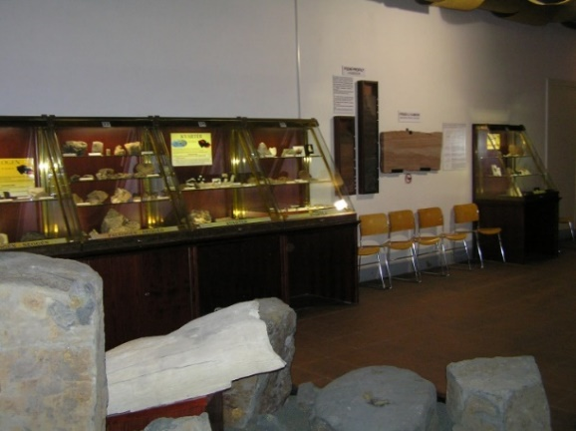
Student detailně prostuduje geologickou expozici v muzeu. U jednotlivých exponátů zjistí, které významné vlastnosti lze na nich pozorovat (fyzikální vlastnosti minerálů, strukturní a texturní fenomény u hornin aj.) ev. jaké další informace z nich lze vytěžit. Podle rozsahu, obsahu a způsobu uspořádání expozice navrhne její využití ve výuce (komentovaná prohlídka, samostatná práce žáků, projektová výuka aj.), popřípadě doporučení muzeu k úpravě expozice způsobem, který by lépe vyhovoval vzdělávacím účelům.
Kontakt na školitele: RNDr. Dobroslav Matějka, CSc. E-mail: dobroslav.matejka@natur.cuni.cz
Využití geologických lokalit v blízkém okolí pro vzdělávání a volnočasové aktivity (projekt)
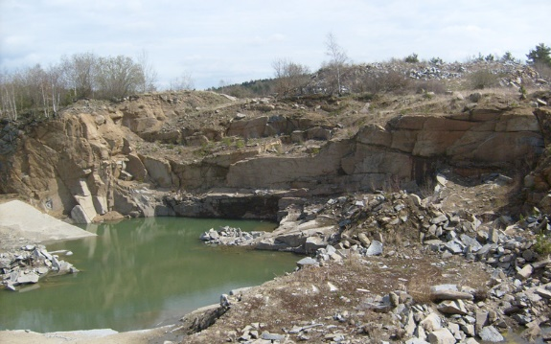
Autor vyhledá zajímavé geologické lokality, provede jejich popis, zjistí, jaké minerály a horniny se tam nich vyskytují. U vybraných lokalit zhodnotí jejich potenciál pro vzdělávání, popřípadě navrhne její využití pro volnočasové aktivity (didaktické hry, relaxace, sport aj.).
Kontakt na školitele: RNDr. Dobroslav Matějka, CSc. E-mail: dobroslav.matejka@natur.cuni.cz

Geologie a mineralogie vybraného historického revíru těžby zlata na území ČR (konkrétní lokalita bude upřesněna po vzájemné dohodě)
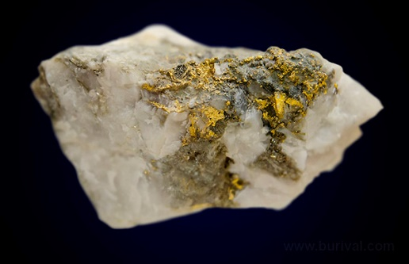
Student se pokusí charakterizovat geologické a mineralogické poměry rudního revíru, příležitost pro studium vlastních vzorků minerálů.
Kontakt na školitele: doc. RNDr. Jiří Zachariáš, Ph.D. e-mail: jiri.zacharias@natur.cuni.cz

Určování minerálů v terénu pomocí miniaturních spektrometrů
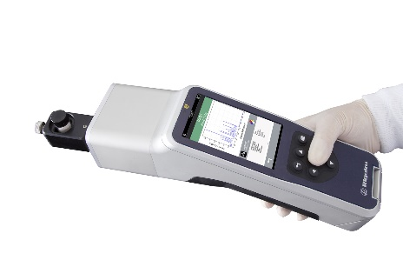
Student si vyzkouší využití moderní analytické techniky při terénní mineralogické práci. Získá Ramanova spektra pomocí příručního spektrometru a pokusí se o jejich vyhodnocení.
Kontakt na školitele: prof. RNDr. Jan Jehlička, Dr. E-mail: jan.jehlicka@natur.cuni.cz
Po stopách Českého granátu
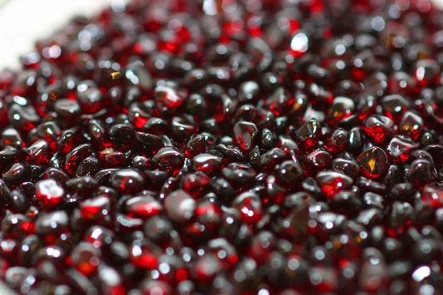
Student se zaměří na druhy granátů, optické a krystalochemické vlastnosti, způsob a podmínky jeho vzniku, významná naleziště.
Kontakt na školitele: prof. Ing. Shah Wali Faryad, CSc. E-mail:faryad@natur.cuni.cz;

Sopečná činnost a pohyby kontinentů: jak spolu souvisí?
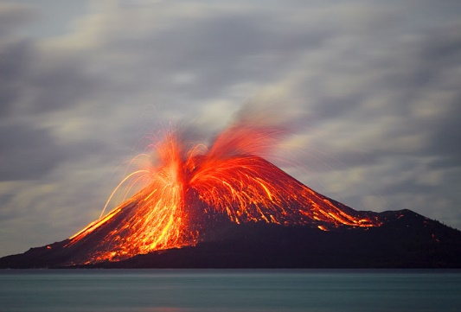
Během práce na projektu se student pokusí zrekonstruovat vývoj vybraných vulkanických těles prvohorního stáří a bude interpretovat jejich vztah k pohybům kontinentů a vzniku dnes již zaniklých oceánů. V rámci teoretické části projektu se student zaměří na různé typy sopečné činnosti ve vztahu k pohybům litosférických desek, v praktické části projektu se pak student seznámí nejen se základy terénní dokumentace a geologického mapování, ale i s pokročilejšími analytickými metodami (např. magnetismus hornin).
Kontakt na školitele: prof. RNDr. Jiří Žák, Ph.D. jiri.zak@natur.cuni.cz

Uhlíkaté nanotrubičky, materiál budoucího výtahu do vesmíru?
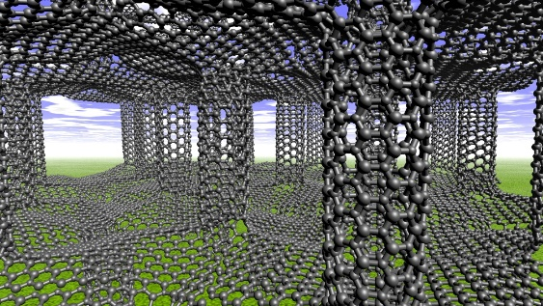
Student se seznámí s fyzikálními vlastnostmi grafenových struktur a jejich potencionálním uplatnění v geofyzice.
Kontakt na školitele : RNDr. Günther Kletetschka, Ph.D. E-mail: gunther.kletetschka@natur.cuni.cz

Přírodní zdroje podzemní vody
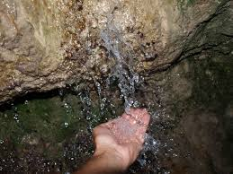
Student se seznámí s problematikou podzemní vody a jejím místem v hydrologickém cyklu, s využitím pro zásobování pitnou vodou, s výpočtem hydrologické bilance
Kontakt na školitele: RNDr. Josef Datel, Ph.D. E-mail: josef.datel@natur.cuni.cz, jvdatel@gmail.com

Společenstva organismů staroprvohorních moří
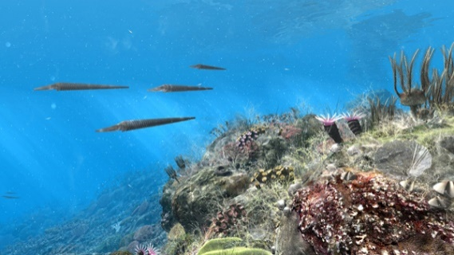
Na fosíliích z vybrané lokality nebo určité oblasti se student nejprve naučí základní principy poznávání, určování, dokumentace a popisu zástupců různých skupinživočichů, především bezobratlých. Jeho výzkum se pak může zaměřit na vybranou skupinu nebo na celkovou asociaci fosílií. Podle toho se pokusí odvodit některé charakteristiky prostředí, ve kterém studované organismy žily, může popsat některé paleoekologické vztahy a případně i procesy, které se odehrály po jejich odumření.Tím si student otestuje specifický přístup k výzkumu kdysi biologických, dnes však už vyhynulých organismů, vyzkouší si výzkum kombinující přímé a nepřímé důkazy, vědecké modelování a získá představu o postupech rekonstrukce společenstev živočichů dávných geologických dob, které jsou klíčem k pochopení současné biodiverzity, ekologie a v neposlední řadě i evoluce.
Kontakt na školitele: doc. RNDr. Petr Kraft, CSc., E-mail: petr.kraft@natur.cuni.cz

Rekonstrukce pravěkého more z fosilních mikroorganizmů
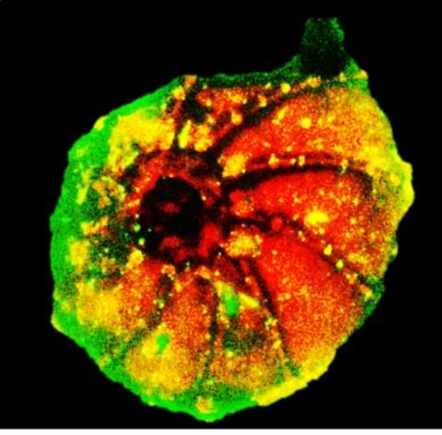
Student si vyzkouší základy vědecké mikropaleontologické práce, tak jak je využívaná v základním výzkumu ale například i u prospekce ložisek ropy. Na Ústavu geologie a paleontologie PrFUK bude mít možnost projít cestu od horniny k dávnému moři: součástí praktické práce bude izolace mikrofosílií z horniny, studium jejich morfologie různými mikroskopickými technikami, určeni casu, v kterém hornina vznikala na základě mikrofosílií, jako i rekonstrukce některého z moří, které bylo na území naší republiky před milióny lety.
Kontakt na školitele: doc. RNDr. Katarína Holcová, CSc. E-mail:
holcova@natur.cuni.cz

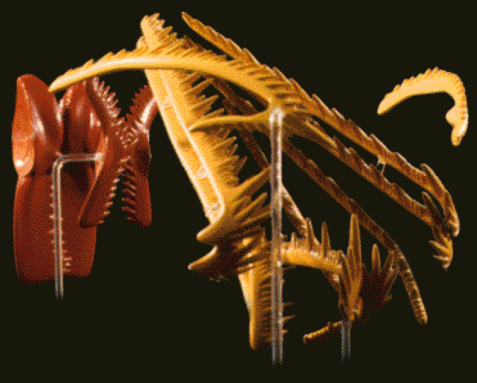
Konodonti spodního devonu z Barrandienu
Z konodontů, enigmatických drobných živočichů, kteří obývali naší planetu před stovkami milionů let, se nám dnes zachovávají povětšinou jen elementy jejich trávicího aparátu. Součástí této práce bude studium těmito elementů od jejich získání z hornin až po jejich popis a interpretaci. Student bude mít možnost vyzkoušet si práci geologa – paleontologa ve všech aspektech – přes odběr vzorků v terénu, kreslení geologického profilu lokality, přes laboratorní zpracování vzorků až po práci s mikroskopem a jednotlivými konodontovými elementy. Student by tímto měl získat představu o geologické minulosti Země, a jak lze informace o ní vyčíst z hornin a zkamenělin. Práce bude probíhat na Ústavu geologie a paleontologie PřF UK a z části také na Geologickém ústavu Akademie věd ČR.
Kontakt na školitele: Bc. Aneta Hušková, aneta.huskova@natur.cuni.cz
Měření kmitů budovy s využitím chytrých telefonů
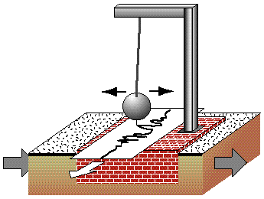
Moderní chytré telefony a tablety obsahují snímač zrychlení používaný v hrách a jiných aplikacích. Ten je možno využít i jako jednoduchý seismograf. Zájemce se seznámí s principy seismografů a nainstaluje si seismometrickou aplikaci do vlastního zařízení. S jejím použitím zaznamená kmity vybrané budovy (domu, školy) a podle možností použité aplikace porovná amplitudu a převládající frekvence kmitů ve třech kolmých směrech. To mu umožní vyhodnotit kmity i s ohledem na konstrukci budovy.
Kontakt na školitele: prof. RNDr. Tomáš Fischer, Ph.D., E-mail: tomas.fischer@natur.cuni.cz
Otřesy půdy v důsledku dopravy měřené chytrým telefonem
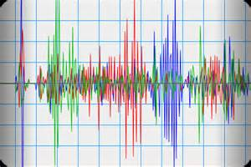
Moderní chytré telefony a tablety obsahují snímač zrychlení používaný v hrách a jiných aplikacích. Ten je možno využít i jako jednoduchý seismograf. Zájemce se seznámí s principy seismografů a nainstaluje si seismometrickou aplikaci do vlastního zařízení. S jejím použitím zaznamená otřesy půdy v důsledku průjezdu tramvají, autobusů či vlaků. Podle možností použité aplikace porovná amplitudu a převládající frekvence kmitů s ohledem na typ projíždějícího vozidla.
Kontakt na školitele: prof. RNDr. Tomáš Fischer, Ph.D., E-mail: tomas.fischer@natur.cuni.cz

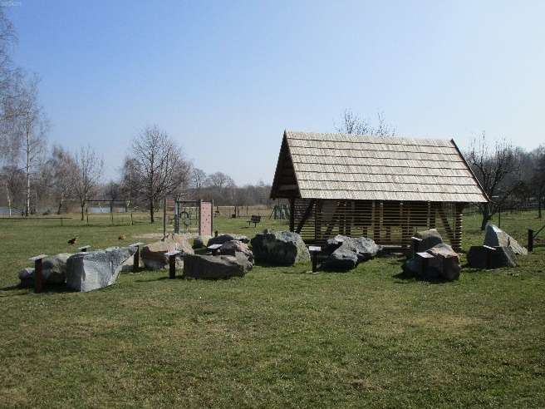
Sestavení sbírky hornin Geoparku Železné hory pro výukové účely a připravované expozice
Práce je zadána po dohodě s dr. Danielem Smutkem, ředitelem geoparku Železné hory, který podpoří realizaci prací. Cílem práce je vytvořit representativní sbírku hornin z území Železných hor, která bude využita pro potřeby připravovaných expozic a pro plánované vzdělávací programy. Během terénní etapy prací budou systematicky sbírány a dokumentovány nejvýznamnější typy hornin. V následující kamerální etapě budou vzorky fotograficky zdokumentovány a následně petrograficky, sedimentologicky, případně paleontologicky popsány a katalogizovány pod vedením příslušných odborníků. Student seznámí se základními metodami geologického výzkumu a v terénu a jednoduchými interpretacemi textur a struktur odebraných hornin jejich klasifikací. Téma je vhodné zejména pro studenty středních škol z blízkého okolí.
Kontakt na školitele: doc. RNDr. Václav Kachlík, CSc., E-mail: vaclav.kachlik@natur.cuni.cz

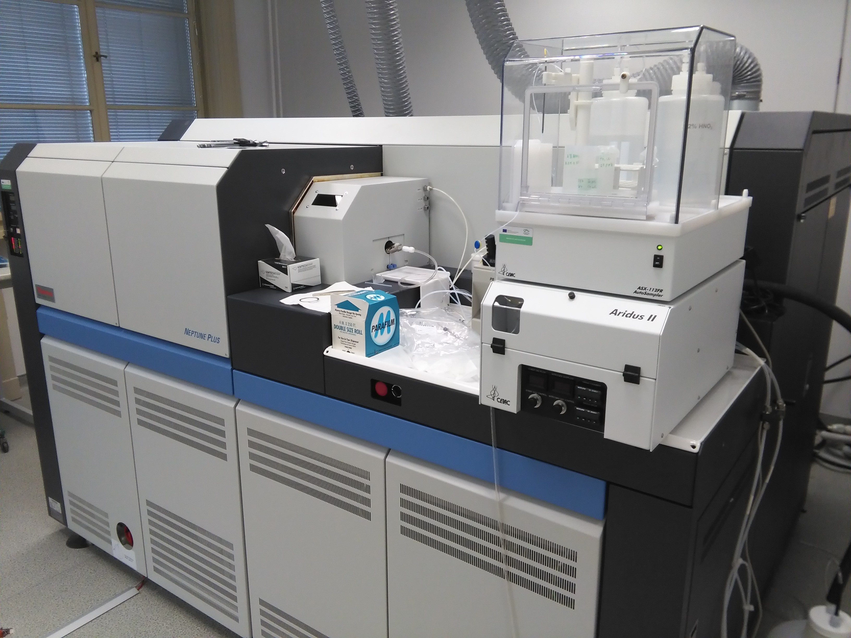Měření stabilních a radiogenních izotopů v geologických materiálech.
Studentovi bude umožněno pracovat na moderním analytickém pracovišti Přírodovědecké fakulty UK. Naučí se laboratorně zpracovat vzorky geologických materiálů (karbonáty) a provede měření jejich izotopického složení na příslušném hmotnostním spektrometru. Ze získaných dat bude provedena následná interpretace a výsledky publikovány v mezinárodních vědeckých časopisech.
Kontakt na školitele: RNDr. Jakub Trubač, Ph.D., E-mail: trubac@natur.cuni.cz

